硕士研究生《硕士生英语》课程免修免考系统操作指南
学生端：
第一步：培养-》选择方向-》选择研究方向-》点击保存研究方向
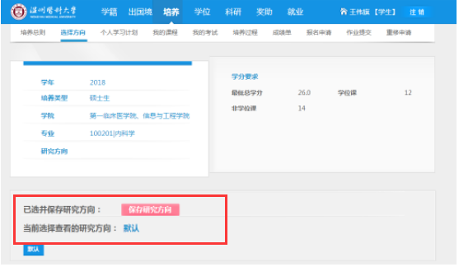

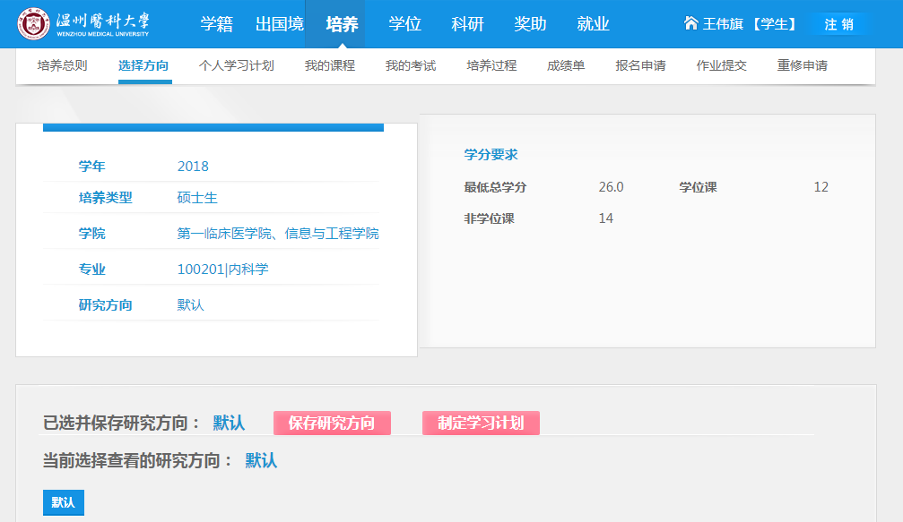

第二步：培养-》我的课程，填写证书号、通过时间、证件类型。
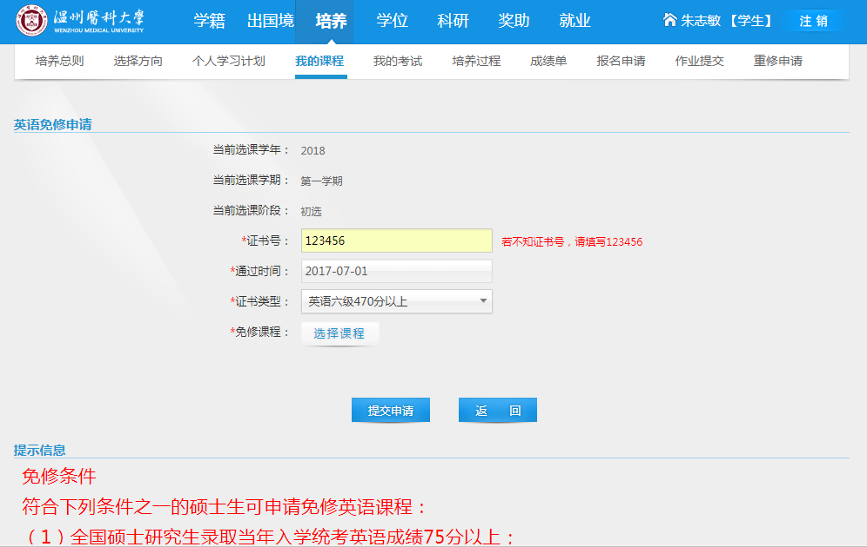

第三步：增加免修课程
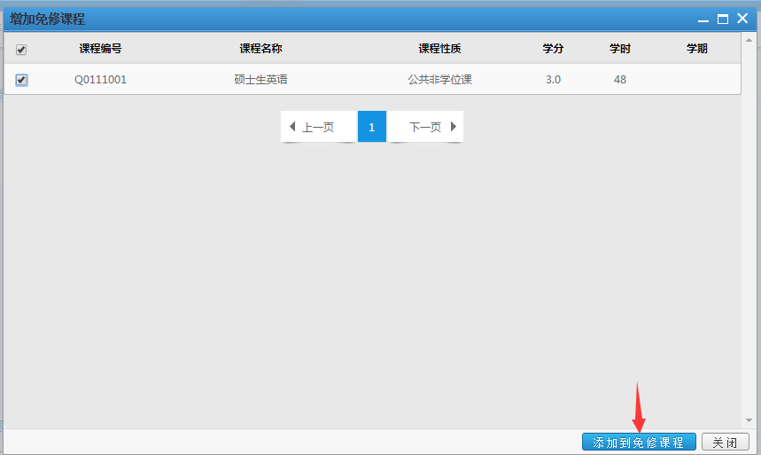

第四步：提交申请
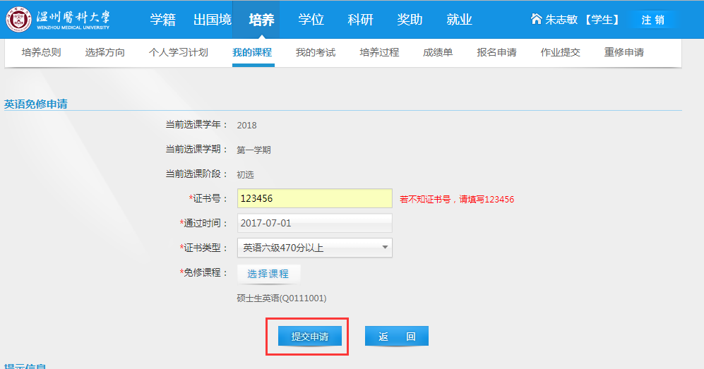
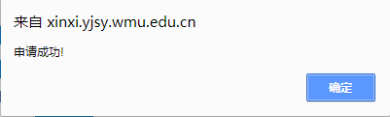

学院：
培养-》选课管理-》英语免修审核，选择学生通过/驳回
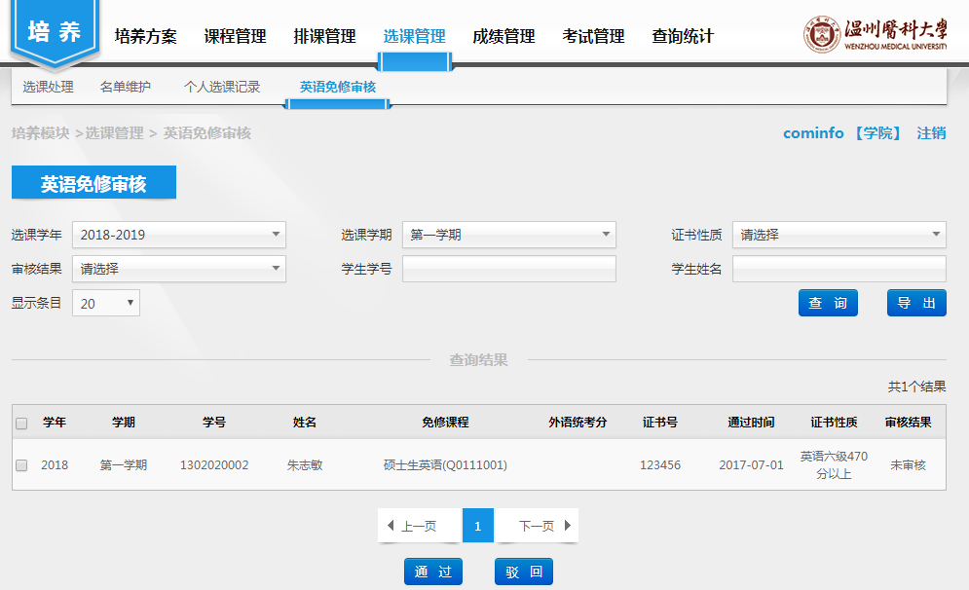
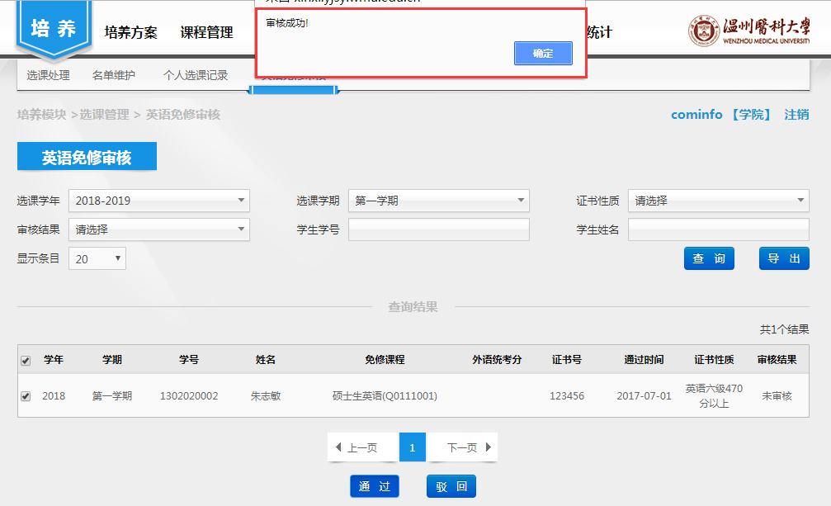
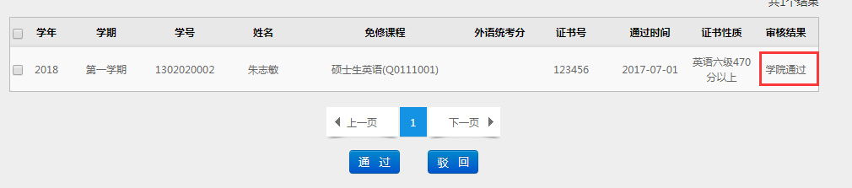

研究生院
培养-》选课管理-》英语免修审核，选择学生通过/驳回
